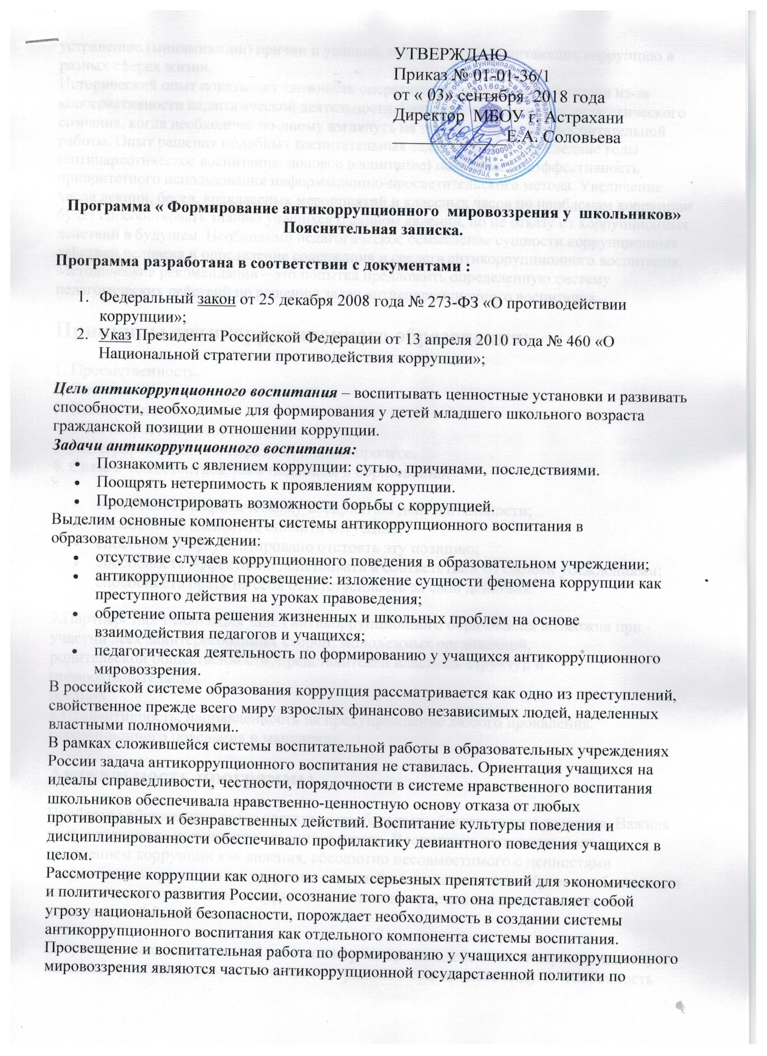

устранению (минимизации) причин и условий, порождающих и питающих коррупцию в разных сферах жизни.
Исторический опыт показывает сложность оперативного решения такой задачи из-за консервативности педагогической деятельности. Речь идет об изменении педагогического сознания, когда необходимо по-иному взглянуть на теорию и практику воспитательной работы. Опыт решения подобных воспитательных задач в России в последние годы (антинаркотическое воспитание, половое воспитание) показывает неэффективность приоритетного использования информационно-просветительского метода. Увеличение числа лекций, бесед, внеклассных мероприятий и классных часов по проблемам коррупции будет способствовать знанию учащихся о данном явлении, но не отказу от коррупционных действий в будущем. Необходимо педагогическое осмысление сущности коррупционных действий человека и определение содержания и средств антикоррупционного воспитания. Методические рекомендации – это попытка предложить определенную систему педагогических действий по решению задач антикоррупционного воспитания.
Принципы антикоррупционного образования:
1. Преемственность.
2. Системность.
3. Комплексность.
4. Учёт возрастных особенностей.
5. Интегрированность в образовательный процесс.
6. Связь с компетентностным подходом в образовании:
- способность к критическому восприятию действительности;
- способность адекватно оценить ситуацию;
- способность аргументировано отстоять эту позицию;
- способность эффективно действовать в соответствии со своими убеждениями;
- способность брать на себя ответственность за свои действия.
7.Партнёрство. Реализация задач антикоррупционного образования возможна при
участии всех заинтересованных сторон: молодежных организаций,
родительской общественности, представителей властных структур и правоохранительных
органов.
8.Превентивность, направленность на предупреждение любого проявления
коррупционного поведения и мышления.
Актуальность программы
Проблемы образования тесно связаны с проблемами общественного развития. Важная роль в становлении личности отводится школе. Воспитание неприятия молодым поколением коррупции как явления, абсолютно несовместимого с ценностями современного правового государства, – важнейшая задача школы. Уровень образования населения, его правовой культуры – это не только престиж страны, но и вопрос национальной безопасности.
Отсутствие целенаправленной системы мер по противодействию этому негативному явлению приводит к укоренению этого страшного социального недуга. Особенность современной ситуации заключается в том, что коррупционное поведение не только сохраняется, но и перестает быть постыдным. К сожалению, в обществе бытует, а нередко и насаждается мнение, что бороться с коррупцией бессмысленно, а простой гражданин не имеет возможности противостоять ее проявлениям.
Следует отметить отсутствие в действующих образовательных стандартах таких понятий и вопросов, как «коррупция», «меры противодействия коррупции» и поэтому разработка системы заданий, проектирование и описание различных форм антикоррупционного просвещения школьников (практикумы, игры, интернет-уроки, дискуссии и т. п.) может стать инновационным направлением в методической деятельности педагога. Школа нуждается в педагогически обработанном материале, побуждающем учеников к формированию собственной системы ценностей.
На уроках важно рассмотреть коррупцию как явление социально-историческое, социально-экономическое, правовое; осветить исторический аспект проблемы. Через выявление причин возникновения этого феномена и понимание вреда, причиняемого им всему обществу, необходимо целенаправленно формировать негативное отношение к коррупции (так же как к наркомании, алкоголизму и т. д.), развивать навыки антикоррупционного поведения.
Программа позволяет детализировать отдельные направления работы по противодействию коррупции, создать условия для формирования антикоррупционного мировоззрения воспитанников и активной гражданской позиции (комплексность).
В свете современных требований в рамках гражданского образования необходимо осуществлять систематическую работу по формированию антикоррупционного сознания воспитанников

1. Основные подходы к созданию системы антикоррупционного воспитания в современной школе
Корру́пция (от лат. corrumpere – «растлевать») – использование должностным лицом своих властных полномочий и доверенных ему прав в целях личной выгоды, противоречащее установленным правилам (законодательству). Наиболее часто термин применяется по отношению к бюрократическому аппарату и политической элите. Коррупции может быть подвержен любой человек, обладающий властью над распределением по своему усмотрению каких-либо не принадлежащих ему ресурсов (чиновник, депутат, судья, сотрудник правоохранительных органов, администратор, экзаменатор, врач и т. д.). Главным стимулом коррупционного поведения является возможность получения экономической прибыли, связанной с использованием властных полномочий, а главным сдерживающим фактором – риск разоблачения и наказания.
Системное рассмотрение позволяет выделить ряд взаимодополняющих взглядов на сущность явления коррупции:
- коррупция как особый вид правонарушений, связанный с превышением должностных полномочий;
- коррупция как особый образ жизни людей, обладающих властью, который предполагает ряд традиционных действий (взяточничество, проявление своеволия, подбор «нужных» людей);
- коррупция как особый способ решения проблем в обход существующих законов и правил с использованием подкупа должностных лиц;
- коррупция как особый подход к людям, обладающим властью, связанный с демонстрацией им своего уважения и удовлетворения их потребностей.
Такое многообразие взглядов на коррупцию порождает многочисленные сложности при его искоренении и необходимость системных усилий со стороны общества, государства, каждого человека по борьбе с коррупцией.
Выделяются следующие признаки коррупции:
1. Принимается решение, нарушающее закон или неписаные общественные нормы.
2. Стороны действуют по обоюдному согласию.
3. Обе стороны получают незаконные выгоды и преимущества.
4. Обе стороны стараются скрыть свои действия.
Основной результат антикоррупционного воспитания видится в подготовке человека, способного выполнять властные полномочия или взаимодействовать с представителями властных структур на правовой основе, избегая подкупа, взяточничества и других неправовых действий. Для достижения этого результата необходима работа с ребенком в различные возрастные периоды. В связи с тем, что в начальной школе особое внимание обращается на формирование культуры поведения и потребности в соблюдении правил, то антикоррупционное воспитание может строиться на анализе отношений рядовых граждан с хранителями общественного порядка. Это позволяет определить основную задачу антикоррупционного воспитания как формирование потребности в соблюдении правил в процессе взаимодействия с хранителями порядка. Это базовая задача системы антикоррупционного воспитания. Если человек убежден, что хранитель порядка всегда будет действовать по правилам, то он не будет нарушать правила и предлагать взятки за их нарушения. К сожалению, большинство граждан нашей страны уверено, что любой хранитель порядка (милиционер, учитель, директор) готов за личные услуги обойти существующие правила. В связи с этим возникает необходимость введения особого раздела в содержание воспитания 1–4-х классов: «Хранители порядка». В рамках этого раздела педагоги знакомят детей с различными профессиями и должностями, носители которых являются хранителями порядка, и правилами взаимодействия с людьми этих профессий. Также особое внимание обращается на привлечение учащихся к поддержанию порядка в классе. Учащимся предлагается выполнять небольшие поручения, связанные с соблюдением порядка. Наиболее простое поручение из них – это дежурный, контролирующий соблюдение отдельных правил. Подчинение дежурному, отказ от угроз и подкупа дежурному будет показателем формирования уважительного отношения к хранителю правил. Создание системы ролевых игр будет способствовать закреплению этой роли, выращиванию человека, который гордится тем, что он является хранителем правил, сам их соблюдает и не позволяет нарушать эти правила никому даже в случае подкупа и угрозы. При этом учитель должен быть примером, выступать в качестве основного хранителя правил школьной жизни и независимо от того, как к нему относятся учащиеся класса, не позволять их нарушать. Кроме этого, в жизни класса должно быть как можно меньше ситуаций, когда делается исключение из правил. Особенно важно не нарушать правила для поощрения деятельности учащегося (к примеру, мы нарушим правила и закончим урок пораньше, потому, что вы себя хорошо вели). Учащиеся должны понимать, что учитель не сам придумывает и меняет правила жизни, а выступает в качестве хранителя общих правил жизни, принятых в обществе.

Система воспитательной работы по формированию антикоррупционного мировоззрения в начальной школе
Учебными предметами, содержание которых прямо или косвенно влияет на осмысление младшими школьниками различных социальных явлений (в том числе и связанных с такими понятиями, как польза, обмен, подарок, благодарность, т. е. с теми терминами, которые в современном обществе ассоциируются с коррупцией), являются «Литературное чтение» и «Окружающий мир». Ряд слов, значение которых может быть освоено через жизненный опыт и обсуждение, осмысление их на уроках: праздник, событие, подарок, услуга, польза, благодарность, великое слово «спасибо», бескорыстие.
Программа по литературному чтению в начальной школе разработана в контексте формирования нравственных ценностей на основе изучения высокохудожественных произведений. Таким образом, сам предмет «Литературное чтение» имеет большое значение в решении задач воспитательного характера, в том числе и антикоррупционного воспитания в начальной школе. Литература как часть культурного наследия знакомит школьников с нравственно-эстетическими ценностями своего народа, способствует формированию личностных качеств, соответствующих национальным и общечеловеческим образцам. Освоению читателями – младшими школьниками нравственных ценностей способствуют произведения, изучаемые на уроках литературного чтения в различных учебно-методических комплектах, а также система вопросов и заданий (методический аппарат учебников), обращенный к жизненному опыту ребенка, к его проблемам.
В течение первого года обучения учащиеся получают нравственные представления о доброте и сострадании, об ответственности за слабого, о сердечном отношении друг к другу и ко всему живому, о великодушии, настойчивости и смелости.
В течение второго года обучения получают нравственные представления о любви к родному краю, малой родине, об ответственности за родных и близких, о сердечности и совестливости.
В течение третьего года обучения учащиеся получают нравственные представления об ответственности человека за свою судьбу, о великодушии, о защите Родины, талантливости и щедрости русского человека.
В течение четвертого года обучения учащиеся получают нравственные представления о самопожертвовании, отваге, благородстве, об ответственности за тех, кто поверил тебе, о понятии вины человека.
Предлагается перечень литературных произведений, изучаемых в начальной школе на уроках литературного чтения и на уроках внеклассного чтения, которые могут быть использованы в рамках антикоррупционного просвещения (табл. 1)

Таблица 1

Система формирования нравственных представлений и нравственных качеств ребенка на уроках литературного чтения и на уроках внеклассного чтения

Нравственные представления и качества | 1 класс | 2 класс | 3 класс | 4 класс
 | Ю. Ермолаева « Лучший друг», А.Барто» Вот защитник» | Н. Артюхова « Большая береза», В .Берестов « Бабушка Катя», Б. Житков « Храбрый утёнок», В Драгунский « Надо иметь чувство юмора» | Русские народные сказки « Сивка- бурка», « Хаврошечка», К Паустовский «Заячьи лапы» | В. Гаршин « Сказка о жабе и розе»,К. пауствский « Корзина с шишками», Д. Мамин- Сибиряк « Приёмыш», А Пушкин « Сказка о мёртвой царевне и семи богатырях»
Долг, ответственность | С. Михалков « Важные совет», Д. Тихомиров « Мальчики и лягушки, « Находка» | Русские сказки» Гуси-лебеди», « Сестрица Алёнушка и братец Иванушка», Л. Толстой « Прыжок», « Акула» | К. Паустовский « Растрёпанный воробей» | П. Ершов « Конёк – горбунок», Жития, Былины
Совесть , совестливость | Л.Толстой. «Косточка», «Старый дед и внучек», русская народная сказка «Лиса и козел» и др. | Б. Заходер. «Серая Звездочка»,  Л. Толстой «Филиппок»,  Н. Артюхова « Большая береза», | А. Куприн « Слон», М. Пришвин « Моя Родина», А. Платонов « Цветок на земле», « Ещё мама», Б. Житков « Про обезьяну» | С. Аксаков «Аленький цветочек», Б. Житков « Как я ловил человечков», А Чехов « Мальчики», « каштанка»
Система формирования нравственных представлений и нравственных качеств ребенка на уроках окружающего мира
Ключевые понятия | 1 класс | 2 класс | 3 класс | 4 класс
Семья, общество, этикет, внутренний мир, нравственность | Как живёт семья? | Наша дружная семья , родословная, правила вежливости. | Человек. Общество | Ты и общество, твоё окружение.
Чистота, защита окружающей среды  Экология. Природное и культурное наследие | Откуда берётся и куда девается мусор? Почему мы часто слышим « Экология» | Красная книга. Будь другом природе. | Экологическая безопасность, экономика и экология. | Мир глазами эколога.
Профессии | Когда мы станем взрослыми | Родная страна, город, село | Все профессии нужны, все профессии важны.
Родина, федерация, народы. Права человека, закон, Конституция | Наша страна Россия | Родная страна, город, село | Наш край. Основной закон России и пава человека. Государственные символы. | Россия на карте мира
Отрасли экономики, потребности, товары, услуги, наука, деньги, бюджет |  | Что такое экономика | Для чего нужна экономика. Природные богатства и труд людей- основа экономики | Что такое деньги, государственный бюджет

В авторских учебно-методических комплексах эти стратегические темы раскрываются более локально, в том числе и с элементами антикоррупционных понятий. Однако термины «коррупция» и «антикоррупция» в начальной школе не применяются. В результате изучения раздела «Человек и общество» у учащихся должны быть сформированы четкие представления о добре и зле, чести и бесчестии, справедливости и несправедливости.
В воспитательной работе 1 – 4 классов предлагаются возможные варианты тем классных часов и родительских собраний по формированию компонентов антикоррупционного сознания, которые представлены в табл. 2.

Таблица 2
Классные часы в начальной школе
Основная тема года
Темы классных часов
Родительское собрание (в дискуссионной форме)
1-й класс
«Что такое хорошо, и что такое плохо?»
«Что значит любить маму (папу)?»
«Неженки и сорванцы»
«А если с тобой поступят так же?»
Нужны ли в 1-м классе отметки?
(О развитии самосознания ученика-первоклассника)
2-й класс
«Добро – для одного, а для других?»
«Кого мы называем добрым?»
«Подарки и другие способы благодарности»
«Деньги: свои и чужие»
«Стимулирование школьника: кнут или пряник?»
(Методы педагогического воздействия на ребенка)
3-й класс
«Это честно?»
«Можно и нельзя»

«Как у нас в семье празднуются дни рождения?»
«Мои друзья – мое богатство»
«Место ребенка в детском коллективе».
(Атмосфера жизни семьи как фактор психического здоровья ребенка)
4-й класс
«Что такое справедливость?»
«Упорство и упрямство»
«Мы все разные, но у нас равные права»
«Как прожить без ссор?»
«Всегда ли родитель прав?»
(Способы общения в семье)
Ожидаемые конечные результаты реализации:
По итогам реализации данной программы у обучающихся должны быть сформированы следующие ключевые компетентности:
- информационная компетентность (умение работать с информацией, с ресурсами Internet, владение компьютером, умение высказывать свое мнение, умение проявлять активность в обсуждении различных вопросов, установление новых коммуникативных связей и приобретение навыков общения и взаимодействия друг с другом);
- личностная компетентность (самооценка, умение оценитьсвои ресурсы, стрессоустойчивость, принятие решений, умение сделать выбор);
- гражданско-правовая компетентность (знание нормативных правовых актов, умение применить эти знания на практике, умение обеспечивать социальную роль);
- самостоятельная познавательно-предметная компетентность (умение видеть проблемы, задавать вопросы, выдвигать гипотезы, давать определение понятиям, классифицировать наблюдения и навыки проведения экспериментов, делать выводы и умозаключения, структурировать материал и работать с текстом);
- культурно-досуговая компетентность (умение организовать свой досуг, знание игр);
- решение проблем (умение сказать «Нет», умение сделать свой выбор и аргументировать его).
Участники программы.
- Администрация школы.
- Классные руководители.
- Социальный педагог.
- Педагог-организатор.
- Родители или законные представители учащихся

Список литературы:
- Богданов И.Я., Калинин А.П. Коррупция в России. - М., 2001.
- Гладких В.И. Коррупция в России: генезис, детерминанты и пути преодоления // Российский следователь. - 2001. - № 3.
- Дема Е.Г. Искоренить казнокрадство пытался еще Петр I // Военно-исторический журнал. - 2000. - № 2.
- Жидков А. В. Что ты знаешь о коррупции? – Самара, 2003.
- Журавлева О.Н. Формирование антикоррупционного мировоззрения школьников на уроках истории и обществознания: методическое пособие. (Рекомендовано РЭС КО СПб.) - М.: ИЦ «Вентана-Граф», 2009.
- Зубов В.Е. Коррупция в среде российского чиновничества: исторические корни и особенности // Чиновник. - 2001. - № 3.
- Коррупция и антикоррупционная политика: Словарь-справочник. - М., 2008.
- Клюковская И.Н. Современное состояние коррупции в России и проблемы еепредупреждения. - Ставрополь, 2001.
- Кирпичников А.И. Взятка и коррупция в России. - СПб., 1997.
- Концепция национальной безопасности Российской Федерации. Утв. Указом Президента РФ от 17 декабря 1997 г. (в ред. Указа Президента РФ от 10 января 2000 г.) // Российская газета. - 2000. - 18 января.
- Кузьминов Я. В. Тезисы о коррупции. – М.: 2000.
- Малахов А. Табель о взятках // Коммерсантъ-Деньги. № 25. 27.06.2005.
- Мудрик А.В. Общение в процессе воспитания. - М., 2001.
- Музалевская Е.А. Проявления коррупции в системе образования // Официальный сайт Московского гуманитарного университета. URL:http://www.mosgu.ru/nauchnaya/publications/SCIENTIFICARTICLES/2006/Mazulevskaja/
- Официальный сайт Президента РФ. URL: http://www.kremlin.ru/articles/corrupt.shtml
- Проблема нравственного становления: материалы для родительских собраний / сост. Л.В. Бударникова, Г.П. Попова. - Волгоград: Учитель, 2007.
- Сатаров Г.А. Тепло душевных отношений: кое-что о коррупции // Общественные науки и современность. - 2002. - № 6.
- Сценарии школьных праздников: метод. пособие / Н.Б. Троицкая, Г.А. Королёва. - М.: Дрофа, 2004.
- Щуркова Н.Е. Воспитание на уроке. - М.: Центр «Педагогический поиск», 2007.

